**NOM :……………….. Prénom :………………….**

**Epreuve machine n°1 NSI**

**Description :**

On souhaite faire une base pour un vétérinaire indiquant des animaux et leur(s) propriétaire(s).

On crée des tables à l’aide des commandes suivantes :

CREATE TABLE Propietaire (  
 idP INTEGER PRIMARY KEY AUTOINCREMENT,   
 nom VARCHAR(30) NOT NULL, prenom VARCHAR(30))  
  
CREATE TABLE Animaux (   
 idA INTEGER PRIMARY KEY AUTOINCREMENT,   
 surnom  VARCHAR(30) NOT NULL)

CREATE TABLE Possede (   
 idP INTEGER REFERENCES Proprietaire(idP),   
 idA INTEGER REFERENCES Animaux(idA),  
 PRIMARY KEY (idP,idA))

**Question1 :**

Combien de tables sont créées ?

Réponse 1 :

**Question 2 :**

Quelle est la restriction imposée par les mots clefs : NOT NULL dans

nom VARCHAR(30) NOT NULL

Réponse 2 :

**Question 3 :**

Quelle est le restriction imposée par la ligne:  
PRIMARY KEY (idP,idA)

Réponse 3 :

**Question 4 :**

On souhaite ajouter une table Espece possédant un champ espece contenant une  description textuelle de l ’espèce et un identifiant idE .

Indiquer une commande possible pour la création de cette table:

Réponse 4 :

**Question 5 :**

On modifie la table Animaux à l’aide de la commande :  
ALTER TABLE Animaux ADD COLUMN idE INTEGER REFERENCES Espece(idE)

À quoi sert la partie REFERENCES Espece(idE) ?

Réponse 5 :

**Question 6 :**

On vous donne une base déjà pré-remplie : Animaux.db

Quels animaux sont dans la base ?

* Minou
* Minette
* Robert
* Mignon
* Matou

Réponse 6 :

**Question 7 :**

Quel est l’identifiant de Mr  Propre  (un propriétaire) ?

Réponse 7 :

**Question 8 :**

Quelle(s) commandes permettent d’ajouter le chat "Félin" de Mr Propre ?

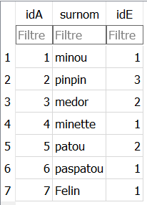 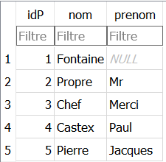

Réponse 8 :

**Question 9 :**

Donner une requête affichant tous les propriétaires de Minou ?

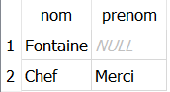

Réponse 9 :

**Question 10 :**

Donner une requête affichant tous les propriétaires d’un chien.

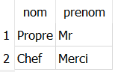

Réponse 10 :

**Question 11 :**

Donner une commande permettant d’afficher le nombre de chats de chaque personne.

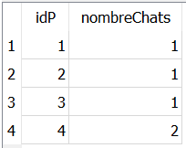

Réponse 11 :

**Question 12 :**

Donner une commande permettant de lister les propriétaires ayant à la fois un chat ET un chien.

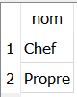

Réponse 12 :